市四院强化持续改进 “手”住健康
疾病源于手，健康亦源于手。手部卫生是医院感染预防与控制中是简单而十分重要的环节，有效的手卫生可降低30%的医院感染的发生。为推动手卫生深入开展，防控院内感染的发生，保障病人及医务人员的健康与安全，淮安四院多举措提升手卫生依从性。一是抓好教育培训，开展各种形式的手卫生宣传，利用电子屏幕、宣传栏（画）、知识讲座与考核等，各科室还会利用早晨交班时“黄金五分钟”普及手卫生知识。二是完善手卫生设施，各诊疗区域每个洗手池旁边配有感应水龙头、洗手液、干手纸、洗手示意图，每病室及治疗车、护理车和查房车均配备快速手消毒剂。三是指导并鼓励患者及家属共同参与手卫生，做好手卫生。四是加强督查与指导，采用科室定期检查与感管科不定期抽查相结合，强化执行力。各科室将手卫生检查作为每月必查内容之一，每季度对各科室进行洗手液、手消毒剂使用量统计，对达不到床日量使用要求，及时反馈给科室负责人，查找原因，及时整改。通过系列手卫生规范化管理，医务人员能自觉执行手卫生，同事间相互监督，及时提醒，养成良好卫生习惯，使手卫生依从性逐步提高，共同“手”住健康！
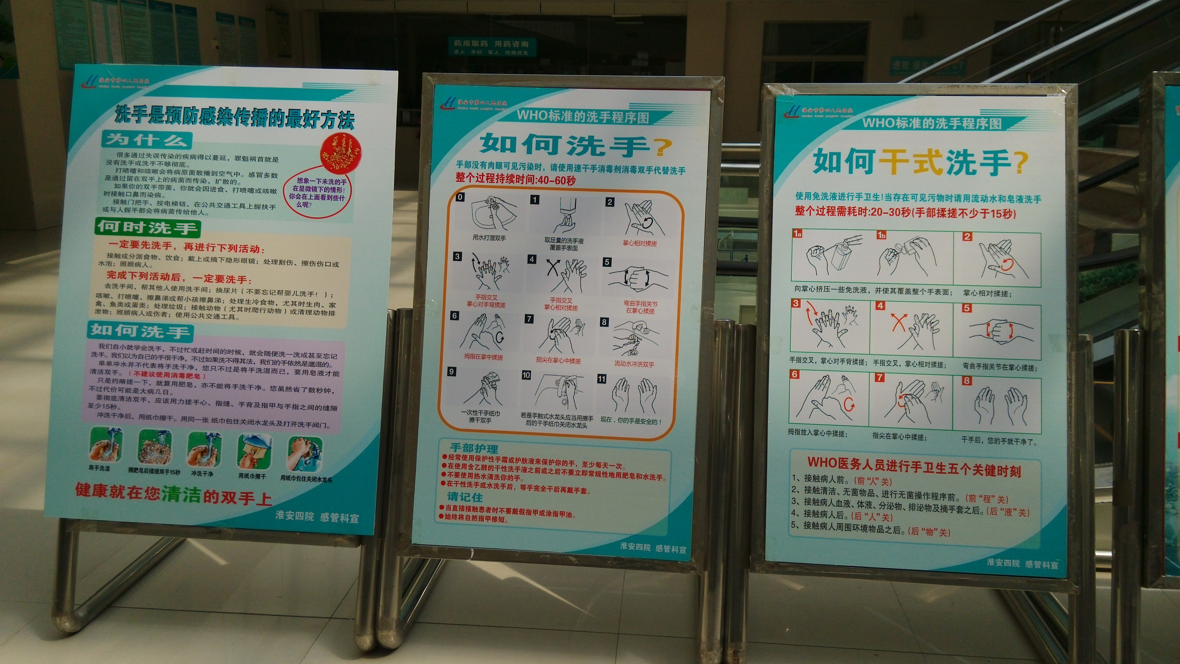
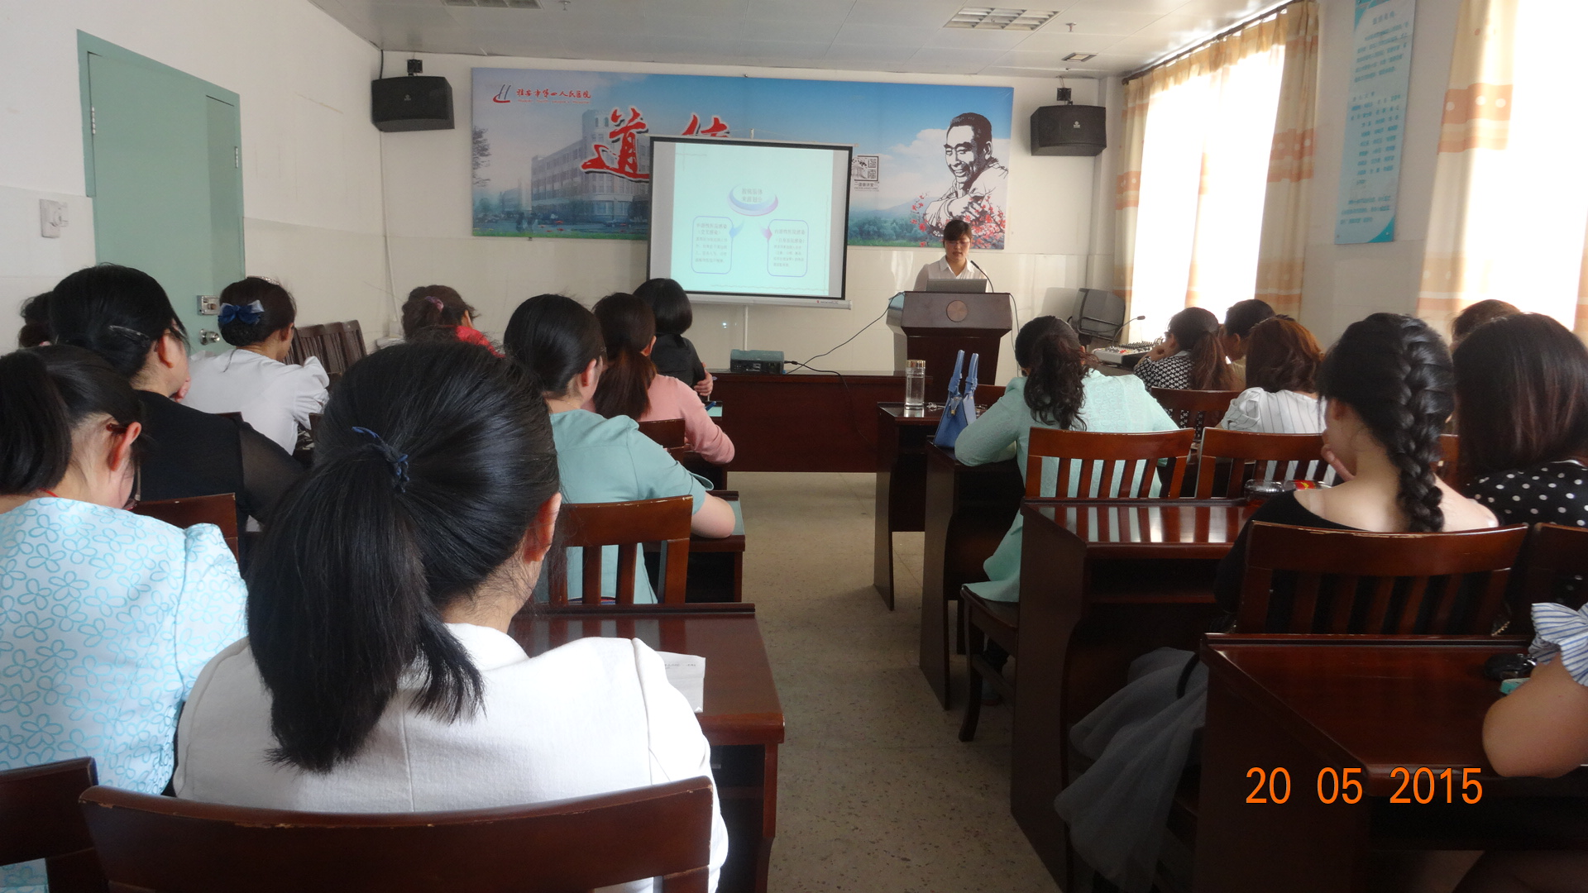
洗手事微
却关乎健康之大
洗手事易
却是人性完善的最佳表现

